Беспроводное завтра
Очевидно, нам не избежать внедрения беспроводных технологий во многие сферы нашей жизни. Более того, если сохранятся нынешние темпы развития таких технологий, мы увидим их в самых неожиданных областях. Впрочем, есть одно «но»: в своем нынешнем виде беспроводные решения далеки от совершенства. Им присущ ряд весьма серьезных недостатков, среди которых и низкий порог масштабирования, и невысокая степень безопасности, и малый радиус действия. Однако радует, что все эти недочеты можно исправить. И наш рассказ о том, как это сделать.
Помимо «хромающей» безопасности есть у беспроводных сетей, предназначенных для крупных корпоративных сред, и другой, весьма заметный недостаток – эффект «бутылочного горлышка», проявляющийся при использовании большого количества точек доступа и большого числа клиентов, подключенных к одной точке. Он выражается в виде резкого снижения пропускной способности сети, даже при условии достаточно широкого внешнего канала, соединяющего интрасеть с «внешним миром». Дело в том, что точки доступа стандартов 802.11 предоставляют разделяемую среду, в которой в данный момент времени лишь одна из них может вести передачу данных. Снижение скорости обмена информацией критично для любого пользователя, а уж тем более для корпоративного. Как следствие, чтобы добиться эффективной работы сети, приходится прибегать к различным ухищрениям.
Изменения сверху
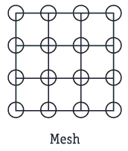
Описанную проблему призваны решить mesh-сети (Wireless Mesh Networks, ячеистые сети, также называемые «многоузловыми» [multi-hop] сетями). Чтобы понять преимущества сетей ячеистой топологии, стоит сравнить их с одноузловыми (single-hop) сетями.
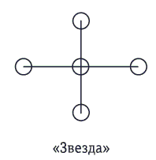
В традиционной беспроводной сети стандарта 802.11 несколько клиентов подключается по прямому соединению с точкой доступа. Такие сети называются одноузловыми. 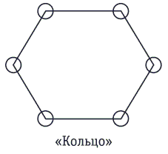
В многоузловой сети любое устройство с возможностями беспроводной связи способно выступать как в роли маршрутизатора, так и точки доступа. Если ближайшая точка доступа перегружена, данные перенаправляются к ближайшему незагруженному узлу. Блок данных продолжает перемещаться от одного узла к другому, пока не достигнет места назначения.
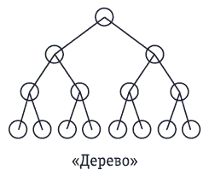
Примером многоузловой сети (только в кабельном исполнении) может служить Интернет. Как и в случае с беспроводными mesh-сетями, сообщение электронной почты не пересылается получателю напрямую. Вместо этого оно передается от одного сервера к другому по наиболее эффективному маршруту, в зависимости от загруженности сетей.
Стоит заметить, что идея беспроводных ячеистых сетей не нова, и уже успела получить распространение в индустриальных распределенных системах сбора и обработки данных. Здесь в качестве узлов сети используются датчики со встроенной логикой, или преобразователи, которые не только собирают данные, но и выполняют их предварительную обработку. Это позволяет передавать лишь полезную информацию и существенно снизить трафик в сети. Однако наиболее широкое распространение ячеистые сети должны получить в сфере информационных технологий. Надо сказать, что уже на прошлогодней сессии Intel Developer Forum была продемонстрирована действующая реализация крупной mesh-сети. По сути, это стандартная беспроводная сеть 802.11, которая в дополнение к системе базовых точек доступа способна «достраивать» себя за счет подключенных в нее клиентских устройств – персональных компьютеров, КПК, сотовых телефонов. Таким образом, все клиенты в ее рамках становились узлами сети и могли принимать участие в передаче данных, что, естественно, сделало всю структуру более гибкой и производительной за счет появления дополнительных путей прохождения информации.
А теперь поговорим о технической стороне вопроса. Сетевой процессор, логика и беспроводной интерфейс сосредоточены внутри каждого узла-участника сети, поэтому необходимость в централизованной коммутации исчезает. Иными словами, топология ячеистых сетей предусматривает либо прямую связь между образующими их узлами, либо транзитную передачу данных между источником и получателем. Следовательно, перед тем как начать обмен данными, каждый узел должен "решить", будет ли он выполнять функции точки доступа, служить транзитным устройством или сочетать обе роли. Далее индивидуальные узлы определяют своих соседей, используя протокол типа «запрос/ответ». После окончания процедуры обнаружения узлы замеряют характеристики коммуникационных каналов: мощность принимаемого сигнала, пропускную способность, задержку и частоту ошибок. Узлы обмениваются этими значениями, а затем на их основе каждый узел выбирает наилучший маршрут коммуникаций со своими соседями.
Процессы обнаружения и выбора наиболее благоприятного маршрута выполняются в фоновом режиме, так что каждый узел располагает актуальным списком соседей. В случае недоступности по тем или иным причинам какого-либо узла соседние могут быстро реконфигурировать свои таблицы и вычислить новый оптимальный маршрут. Способность самоконфигурации и самовосстановления обеспечивает ячеистым сетям высокую надежность. Беспроводные ячеистые сети могут состоять из сотен и даже тысяч узлов, что позволяет легко расширять их и обеспечивать необходимую избыточность. Хорошая иллюстрация данного механизма — электронная почта, ее сообщения разбиваются на пакеты, передаваемые через Интернет по разным маршрутам. Затем пакеты снова собираются в единое сообщение, которое и приходит в почтовый ящик получателя. Таким образом, использование множественных маршрутов доставки данных повышает эффективность пропускной способности сети.
Физические свойства беспроводных коммуникационных каналов таковы, что на более коротких расстояниях пропускная способность сети выше. Причиной этого могут быть помехи, нелинейное ослабевание сигнала и другие, влияющие на потерю данных, факторы, действие которых накапливается по мере увеличения расстояния, что является главным недостатком беспроводных технологий. И потому одним из способов повышения пропускной способности сети становится передача данных через несколько узлов, разделенных небольшими расстояниями. Такой механизм и реализуется в сетях ячеистой топологии. Благодаря тому, что для передачи данных на более короткие расстояния требуется меньшая мощность, многоузловая сеть может обеспечить более высокую общую пропускную способность, одновременно удовлетворяя всем законодательным требованиям к устройствам радиосвязи, ограничивающим максимальную мощность передатчиков.
Узлы остаются вполне автономными устройствами, способными самостоятельно управлять своим функционированием, и в то же время являются компонентом общей сети, допускающим управление из центральной точки. Используя SNMP, системный администратор может выполнять мониторинг и конфигурировать отдельные элементы, узлы, домены или всю сеть, а «сложный» протокол обнаружения лишь упрощает эту задачу посредством поиска и локализации отдельных узлов для их отображения на дисплее управления.
Следует учесть, что пространственное разделение — это еще одно преимущество сетей ячеистой топологии по сравнению с одноузловыми сетями. Как уже было отмечено, в одноузловой сети все устройства совместно используют одну точку доступа. Если несколько устройств пытаются одновременно использовать сеть, могут возникать виртуальные «заторы», замедляющие ее работу. В противоположность этому, в сетях ячеистой топологии множество устройств могут подключаться одновременно через разные узлы, при этом производительность сети не обязательно ухудшается. Более короткие расстояния передачи данных в сетях ячеистой топологии позволяют уменьшить влияние помех и осуществить одновременную передачу пространственно разделенных потоков информации.
Завершая рассказ об этой технологии, стоит отметить, что некоторые производители, не дожидаясь реализации технологии mesh в официальных стандартах, оснастили ею свои новые продукты. Так, например, Nortel Networks объявила о полном коммерческом применении mesh в точках доступа Wireless Access Point 7220 и беспроводных шлюзах Wireless Gateway 7250. Эти решения используют беспроводные каналы для подключения точек доступа, поддерживают роуминг, а также позволяют абонентам подключаться к сети Wi-Fi непосредственно с мобильных и карманных компьютеров, без установки на них новых аппаратных и программных средств.
Изменения изнутри
Изменение архитектуры беспроводных сетей не единственная актуальная задача на пути совершенствования WLAN. Так, например, для преодоления известных недостатков стандартов 802.11 должна быть переработана их «физика», или правильнее говоря, схемы кодирования сигнала. Здесь, пожалуй, следует напомнить, что наиболее распространенные на сегодня стандарты — 802.11b и 802.11a, хотя и функционируют на разных частотах, все же используют один и тот же способ управления контролем среды. Различие упомянутых спецификаций кроется в использовании ими разных схем кодирования. В случае 802.11a это ортогональное частотное разделение с мультиплексированием (Orthogonal Frequency Division Multiplexing – OFDM), которое предполагает наличие нескольких несущих. 802.11b использует схему модуляции с помощью дополнительного кода (Complementary Code Keying — CCK) с одной несущей.
OFDM подразумевает разделение основного потока бит на ряд несущих, или, другими словами, на ряд параллельных потоков данных с последующей их модуляцией. Для разделения полосы пропускания могут использоваться частотные фильтры. В таком случае данный метод будет называться частотным разделением с мультиплексированием (Frequency Division Multiplexing — FDM). Графически данный принцип можно представить в виде нескольких импульсных всплесков мощности относительно частоты, где импульсы — это спектральные кривые для трех подканалов частотного разделения с мультиплексированием FDM. Использование частотных фильтров не спасает от интерференции. Разделение подканалов защитной полосой не является экономичным выходом из ситуации, так как за счет их введения сужается полоса передачи данных либо расширяются рамки функциональных частот. Поэтому используется разделение частотного диапазона на несущие методом преобразования Фурье. Данный метод дает несущие, спектры которых хотя и перекрываются, однако на период передачи символа их получается неизменно целое число. Кроме того, компоновка и подбор параметров несущих таким образом, чтобы максимум каждой приходился на минимум другой, полностью лишает их интерференсных явлений в рамках одного приемопередающего тракта. Что же касается случая с несколькими точками доступа, именно такая схема кодирования оказывается главным источником проблем из-за взаимных помех близлежащих точек доступа.
Метод Complementary Code Keying, который применяет последовательность кодов, называемых дополнительными (Complementary Sequences), не намного совершеннее OFDM. В нем последовательность состоит из 64 8-чиповых кодирующих слов, что позволяет закодировать одним словом до 6 бит. Код CCK модулируется с помощью схемы квадратурно-фазовой модуляции (Quadrature Phase Shift Keying), точно такой же, как и в методе 802.11 DSSS. Это добавляет к символу еще два бита. Символы посылаются со скоростью 1,375 Mбит/c, что и дает в результате пропускную способность 11 Mбит/c. Однако если в случае OFDM близлежащие точки доступа наводят помехи, из-за которых отдельные пакеты данных пересылаются повторно, то в случае с модуляцией с помощью дополнительного кода (CKK) происходит увеличение объема служебной информации, что уменьшает и без того не самую широкую эффективную полосу пропускания стандарта 802.11b (11 Mбит/c).
Устранить описанные проблемы призвана новая схема кодирования – MIMO (Multiple Input Multiple Output, технология множественного ввода/вывода), о которой в последнее время говорят все чаще. Надо сказать, что именно к ней «присматривается» рабочая группа IEEE 802.11n, изучающая предложения для WLAN следующего поколения со скоростью передачи, превышающей 100 Мбит/с. Ее же активно поддерживает Intel. Энтузиазм по поводу этой технологии основан на убеждении, что она может кардинально увеличить производительность и радиус действия радиопередатчиков, сохранив их совместимость с существующими средствами Wi-Fi. При этом стоимость конечных продуктов с пропускной способностью 100 Мбит/с будет ненамного выше стоимости существующих точек доступа 802.11a/b/g.
Принцип действия MIMO
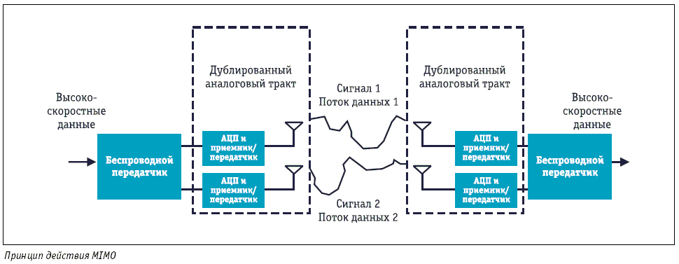

До сих пор только компания Airgo Networks поставляет производителям устройств микросхемы с поддержкой MIMO. Один из ведущих телекоммуникационных вендоров, пожелавший остаться неизвестным, тестировал чипсеты Airgo в течение шести месяцев. Выяснилось, что при использовании алгоритма MIMO радиус действия передатчиков увеличивается на 150—300%. В результате было решено использовать их в продуктах, которые должны появиться к концу этого – в начале следующего года.
Именно увеличение радиуса действия может стать решающим аргументом для производителей, так как позволит, например, одной точке доступа покрывать весь офис или этаж здания, без необходимости расширять существующую ЛВС для связи с точками доступа. Так, чипсет, поставляемый Airgo, работает на частотах 2,4 ГГц (совместимость со стандартами 802.11b/g) и 5 ГГц (802.11а). С поставляемыми в настоящее время клиентскими устройствами 802.11a/b/g чипсет будет работать как обычная точка доступа, имеющая несколько больший радиус действия.
Оригинальность схемы кодирования MIMO в том, что для получения желаемого эффекта в ней использованы техники, извлекающие пользу из некоторых недостатков, в частности из эффекта множественного отражения и интерференции радиоволн. Как известно, радиосигналы отражаются от объектов, создавая множество путей, что обычно приводит к интерференции и затуханию. Но в рассматриваемом случае множественные пути используются для передачи большего объема информации, собираемой воедино принимающими устройствами, поддерживающими MIMO. При этом предполагается применение комплексных антенных систем, работа которых базируется на механизме пространственно-временной обработки сигналов (SDM). Данный термин подразумевает адаптивную обработку сигналов системой, состоящей из нескольких антенных элементов, с использованием особенностей как пространственной, так и временной областей радиоканала.
До недавнего времени почти все разработки в области пространственно-временной обработки сигналов относились к базовым станциям или точкам доступа, но не к мобильным и тем более наладонным устройствам. Это происходило вследствие недостаточной вычислительной мощности для реализации алгоритмов и малой емкости батарей у последних. Однако прогресс не стоит на месте, и сегодня такие технологии уже доступны и для них.
Сама по себе техника пространственно-временной обработки сигналов может применяться как на передающем, так и на приемном оборудовании. В обоих случаях говорят о технологии интеллектуальных или фазированных антенных решеток. Большинство традиционных систем на базе таких антенн используют концепцию, известную как формирование диаграммы направленности. Узкая диаграмма направленности позволяет сфокусировать энергию сигнала в определенном направлении (обычно навстречу приемному устройству), что увеличивает отношение «сигнал/шум». При использовании узкого антенного луча уменьшаются помехи, улучшается отношение «сигнал/помеха», а следовательно, повышается эффективность использования спектра.
Другие схемы, применяющие интеллектуальные антенны, улучшают качество канала за счет коэффициента усиления при приеме на разнесенные антенны. При многолучевом распространении сигнала уровень принимаемой мощности является случайной функцией, зависящей от местоположения пользователя, времени и текущего замирания сигнала. В том случае если используется антенный массив, вероятность потери сигнала всеми антеннами уменьшается экспоненциально, с увеличением числа некоррелированных сигналов (или антенн). Схема разнесения в современных беспроводных сетях с системами принимающих и передающих систем использует простую коммутацию, чтобы выбрать (из двух) антенну с наивысшим соотношением «сигнал/шум». Именно поэтому в системах на базе интеллектуальных антенн скорость передачи данных не увеличивается. Улучшается только качество канала. Для того чтобы повысить пропускную способность канала, необходимо применять антенные массивы как на передающем, так и на приемном его концах. Такие системы и называются MIMO.
В среде с многолучевой передачей сигнала пакет данных, прежде чем достигнет приемника, рассеивается на различных произвольных объектах: стенах, поверхностях и т. д. Столь, казалось бы, негативный эффект и применяется в системах MIMO для увеличения емкости канала. Это достигается за счет того, что передатчик разбивает поток данных на независимые последовательности битов и пересылает их одновременно, используя массив антенн. Сигналы, естественно, смешиваются в канале, поскольку генерируются в одном диапазоне частот. Поэтому антенны передатчика и приемника должны быть достаточно далеко разнесены в пространстве и/или излучать поляризованную волну для того, чтобы образовать независимые пути распространения.
Далее включается обратная техника, и приемник, располагая служебной информацией о каждом подканале, восстанавливает из отдельных потоков первоначальный вид данных. Так, компании Toshiba удалось добиться не только увеличения производительности своего решения по сравнению с одноантенными системами, но и значительно упростить используемое оборудование. В частности, была применена технология так называемого псевдоизбыточного поиска пространства состояния (pseudo-exhaustive state space searching), с помощью которой удалось снизить сложность работы по декодированию входного сигнала, и, как результат, уменьшить энергопотребление.

